Критический анализ модели белка MAF из Bacillus subtilis, представленной в банке PDB, код 1EX2
Журавлева Е.В., ФББ МГУ, IV курс
Аннотация.
В отчете приведены результаты анализа качества структуры белка MAF_BACSU, расшифрованной методом РСА с разрешением 1,85 Å в 2000 году группой Вайена Андерсона, Северо-Западный университет, Иллинойс. В банке PDB структура хранится под кодом 1EX2.
Введение.
Белок MAF_BACSU является типичным представителем семейства Maf-подобных белков. Белки этого семейства генетически консервативны, но об их функции в клетке известно мало. Есть данные об участии MAF в формировании разделительной септы при делении клетки [1]. Показано, что переэкспрессия этого белка ведет к удлиненной форме клеток и появлению филламентарных клеток (клетки перестают разделяться).[2] Подавление же транскрипции ассоциированного гена не сказывается на делении.[2] Авторами статьи [3] были проанализированы данные из РСА эксперимента и множественное выравнивание белков семейства, предложен предполагаемый активный сайт. Этот сайт имеет сходство с ДНК-связывающими доменами некоторых тРНК синтетаз, и в РСА эксперименте содержит лиганд – фосфат ион. Вследствие этого, вероятно, что белок MAF имеет возможность связываться с ДНК. Для проверки этой гипотезы была также получена рентгенограмма белка в комплексе с dUTP. Показано, что MAF имеет сходную пространственную структуру с другим ДНК-связывающим белком из Methanococcus jannaschii - Mj0226. Такая гомология по структуре при несходстве последовательности аминокислот, возможно, свидетельствует о конвергентном функциональном сходстве.
Результаты.
В рентгеноструктурном эксперименте была определенна кристаллическая структура белка MAF, с разрешением 1,85 Å. В комплексе две идентичные цепи – A и В. Для решения фазовой проблемы использовался метод многоволнового аномального рассеяния (MAD). Для этого была получена структура белка с селено-метиониновыми производными, разрешение 2,8 Å. По этой структуре программой SOLVE определено 6 предполагаемых мест модификации на субъединицу, при потенциальном значении- 8. Не предсказанные программой Se –ны , расположены в плохо определенном N-конце молекулы и в достаточно гибком и близком к поверхности петлевом регионе. Предсказание было улучшено при помощи программы SHARP, но неопределенные Se идентифицировать по-прежнему не удалось. На данных обеих структур была построена карта электронной плотности, по ней определено 85%, входящих в остов атомов. Несмотря на наличие некристаллографической симметрии между двумя цепями белка, каждая молекула была построена отдельно, и данные не усреднялись. На ортогональную ячейку приходится одна молекула белка. Далее следовали циклы ручного построения структуры и позиционного искусственного отжига, улучшение температурного фактора в модели программой CNS. Постепенно первоначальные фазы из Se-Met структуры были заменены на фазы по модели.
Помимо двух цепей белка в электронную плотность ячейки было вписано 304 молекулы воды, 3 фосфат иона и одна молекула сахарозы.
Карта Рамачандрана для модели построена с помощью программы PROCHECK, 100% остатков (не глицины и не пролины) конечной модели попадают в предпочтительные и допустимые области (Рис.1).
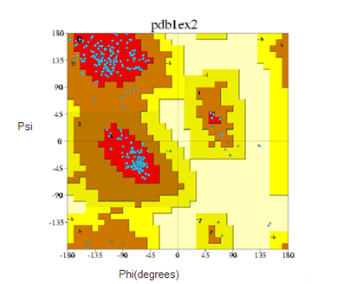
Рис.1 Карта Рамачандрана для структуры 1ex2,
Конечный R-фактор -19,5 %, R-free – 22,33%. Количество рефлексов – 40372, с разрешением от 25,0 до 1,8 Å. Для построения структуры были использованы все.
R-фактор –показатель того, насколько хорошо построенная модель согласуется с экспериментальными данными. Для молекул белков его значение обычно лежит между 20 и 60 %, в данном случае мы имеем дело с очень хорошей моделью. R-free - также показатель качества модели, и здесь он также низок, чуть-чуть выше R-фактора. Это говорит о том, что модель не была переулучшена.
Средний температурный B фактор для белка и молекул воды соответственно 32,8 и 37,2. Значение температурного фактора для каждого атома считается как отклонение от его электронной плотности в идеальной модели. На рис.2 изображено графическое отображение значений температурного фактора.
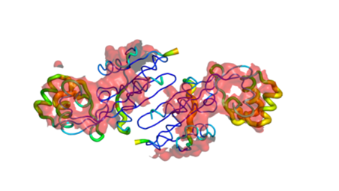
Рис.2. Графическое отображение значений температурного фактора. Чем тоньше линия, тем меньше значение температурного фактора. Цвет от синего к красному – от 10 до 100 Å^2. Красные области - места контактов по кристаллографической ячейке с другими молекулами.
RMS отклонения от стандартной модели - для связей и для углов - 0.009 Å и 1.4°.
Маргинальные остатки в молекуле.
- Для 22 (12%) остатков цепи А и для 17 остатков (9%) цепи В значения пространственного R- фактора аномально высоки. Среди них B:LYS’35 и A:GLU’33 – значения RSR - 0,447 и 0,542, против нормального – 0,140. Как эти остатки вписываются в электронную плотность показано на рис.3 и 4.

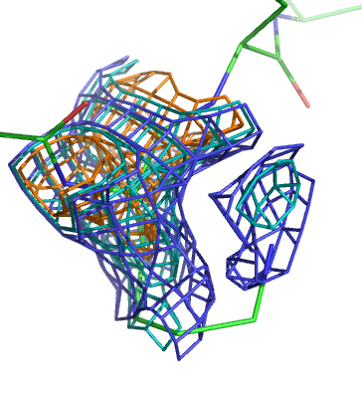
Рис.3 Лизин 35-й. Оранжевым - уровень срезки 1 электронной плотности, голубым-0.5, синим – 0,2.
Конец боковой группы плохо вписан, возможно на такое размещение влияет электронная плотность от соседних остатков.

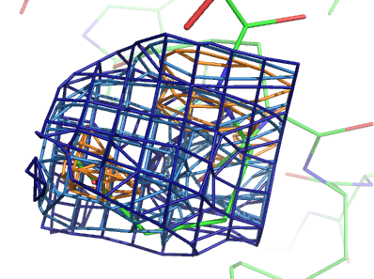
Рис.4. Глутаминовая кислота. Цветовые обозначения те же.
Можно было по-разному вместить боковую цепь.
Определенные, с помощью сервиса WhatIf:
- Остатки с неблагоприятной конформацией боковой цепи, вероятно, неправильно выбран ротамер. Остаток A:ASP’166. Рис.

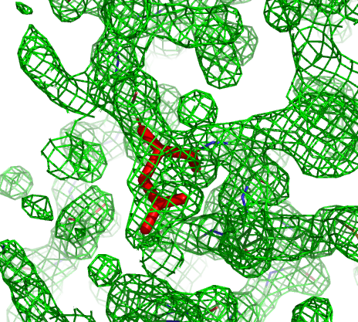
Рис.5. ASP’166, уровень срезки э.п. – 1,5.

Согласно предсказанию в иной конформации остаток мог бы образовывать более удачные водородные связи, однако вписывание в электронную плотность в данном случае очень хорошо.

- Вода, присутствие которой плохо согласуется с моделью, сервис рекомендует ион металла. B:HOH’376.Рис.6.

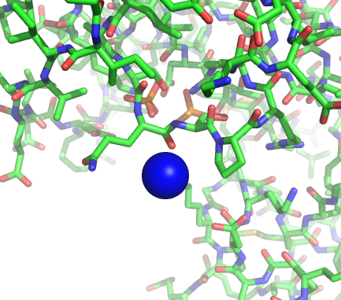
Рис. 6. HOH’376
Сложно как-то подтвердить это или опровергнуть.
- Остаток с подозрением на инверсию – B:HIS’189. Видимо, здесь ошибка и имелся в виду 101 HIS. Рис.7

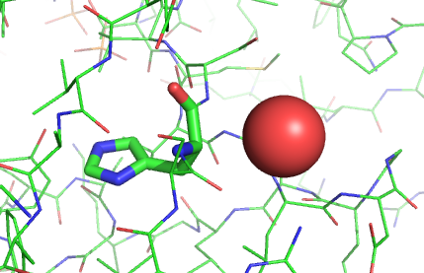
Рис.7 101 гистидин и молекула воды № 369.
Если бы гистидин был развернут на 180 градусов, то он мог бы образовать водородные связи с водой.
Заключение.
- Модель, полученная в эксперименте РСА высокого качества. Низкие R – фактор и R-free фактор, хорошая карта Рамачандрана, малое число маргинальных остатков - всё это свидетельства качественной модели. Нет оснований для подозрения на переоптимизацию.

- Протокол WHAT_CHECK для данной структуры выделяет среднее число недостатков модели, на мой взгляд, во многих случаях претензии неоправданны и выбор авторов, вероятно, обоснован более весомыми критериями.

- Участки цепи, вызывающие наибольшее подозрения – близкие к поверхности подвижные участки, также вероятно взаимодействующие с молекулами из других кристаллографических ячеек, и N-концевой участок.

- Авторы сами весьма осторожно описывают возможность функционирования белка через связывание ДНК, и об участии его в процессах репарации. Для подтверждения или опровержения этого необходимы дальнейшие исследования. Не думаю, что использованные данные подозрительны, РСА эксперимент, похоже, выполнен честно.
Литература.
1. http://www.uniprot.org/uniprot/Q02169
2. Butler, Y. X., Abhayawardane, Y. & Stewart, G. C. (1993) J. Bacteriol. 175, 3139–3145
3. Functional implications from crystal structures of the conserved Bacillus subtilis protein Maf with and without dUTP

